РОХЬОЕ ЩВЕДАЛ БАХЪАРАБ Г1АЙИШАТИЛ СУРАТАЛДЕ.

☘☘☘☘☘☘☘☘☘

Назму г1уц1улей йиго Г1урадаса г1олилай,

Г1урччинаб рохьалдасан рухьенги рек1еда бан.

Рихьула гьелъий гъут1би т1угьдул хириял рук1ин,

Ихдалил т1абиг1аталъ т1олго берцинлъи кьурал.

Зодире арал гъут1буз буго гьелъий х1урмат ккун,

Х1адурун рук1аралг1ан гьоболлъухъ гьей яч1ине,

Г1урччинаб харицаги буго т1анса т1ибит1ун,

Т1угьдузул квац1иг1адай мун т1аде рещт1иналде.

Щобдасан гьимун бакъалъ буго дунял къалъ-къалъун,

Къиматалда Г1айишат т1абиг1аталде щведал,

Т1амхал парпалел руго, т1угьдул гьимулел руго,

Гьидерил ясалъ жакъа жал к1одо гьарунилан.

Г1урччинаб т1алъи буго, т1огьол расалъи буго,

Т1егь г1адинай яс сверун, рорхатал гъут1би руго.

Хъах1илал зобалазда къец бан къач1айги гьабун,

Рохьил гъут1бузукь йиго хъах1аб микки г1адинан.

Т1огьол байдабазулгун, рохьил гьава ц1улаго,

Г1айшатил керен ц1ураб иман чорхолъ ц1ик1к1аги,

Рос Х1асанги лъималги сверухъеги рук1арун,

Ц1иял назмаби хъвазе бажари, гьунар кьеги.

[[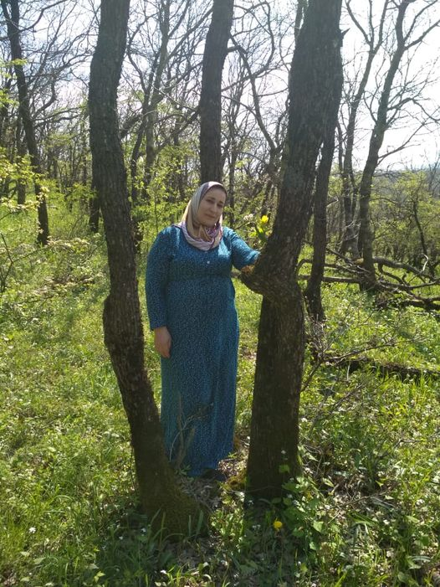](https://www.facebook.com/photo/?fbid=238670327257836&set=gm.1064407040611470&__cft__%5b0%5d=AZV2XW7DP_lBDGNrF5vE2b0n-m9Hr612p5JEBQhAllhADPxnL8Z7eWacCnkPKWqfXjr9k_ynA6QlOXy_q_d2B0UkGkBU-7FDZBo3KKQhV4Ii3hD0q0kBbnTtEyiLFVRsKnmQ3FXAeSFTzZ7wyVOlO3tu&__tn__=EH-R)](https://www.facebook.com/photo/?fbid=238670327257836&set=gm.1064407040611470&__cft__%5b0%5d=AZV2XW7DP_lBDGNrF5vE2b0n-m9Hr612p5JEBQhAllhADPxnL8Z7eWacCnkPKWqfXjr9k_ynA6QlOXy_q_d2B0UkGkBU-7FDZBo3KKQhV4Ii3hD0q0kBbnTtEyiLFVRsKnmQ3FXAeSFTzZ7wyVOlO3tu&__tn__=EH-R)

44Тагират Джаватханова, Хизри Абу-Муса Дидойский и ещё 42

Комментарии: 13

**Нравится**

**Комментировать**

**Поделиться**